系统结构示意图

系统结构图（分层架构）
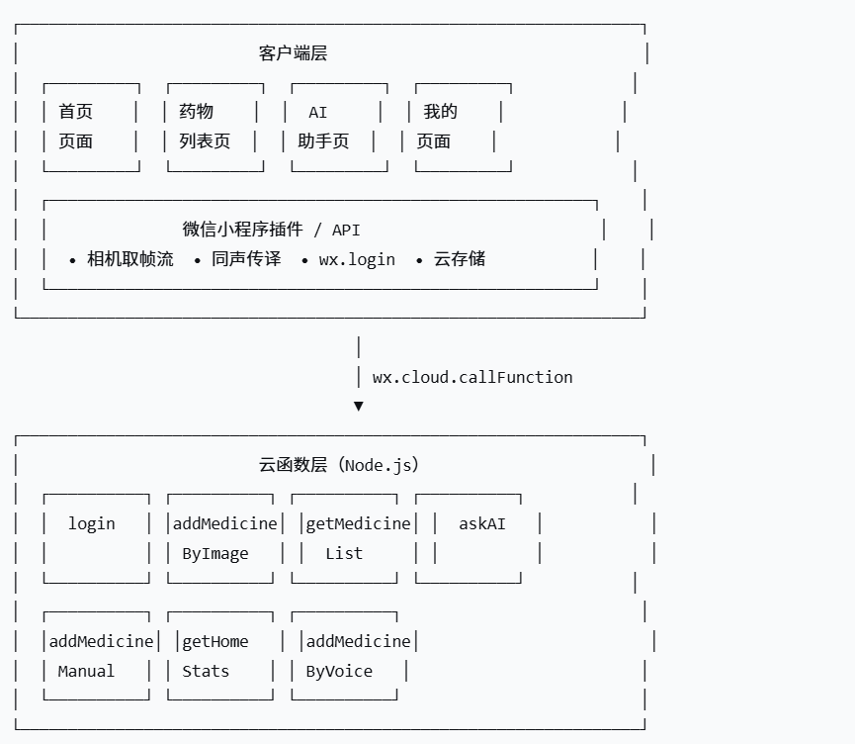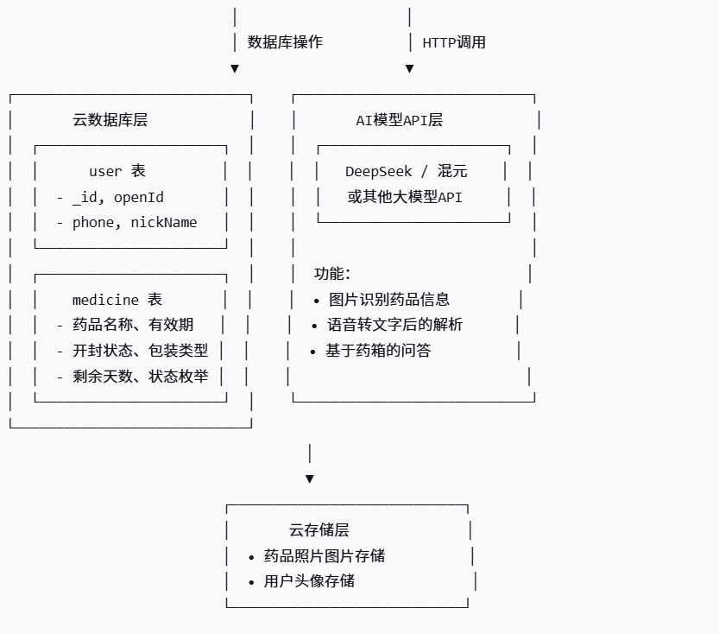

数据流向说明
序号 | 流程 | 说明
1 | 用户登录 | 小程序 → login云函数 → 云数据库（user表）→ 返回userId
2 | 拍照录入 | 小程序 → 上传云存储 → addMedicineByImage云函数 → AI模型识别 → 云数据库（medicine表）
3 | 语音录入 | 小程序（同声传译）→ addMedicineByVoice云函数 → AI模型解析 → 云数据库
4 | 查看药品列表 | 小程序 → getMedicineList云函数 → 云数据库（medicine表筛选+排序）→ 返回列表
5 | AI问答 | 小程序 → askAI云函数 → 查询云数据库 → 拼接Prompt → AI模型API → 返回回答

